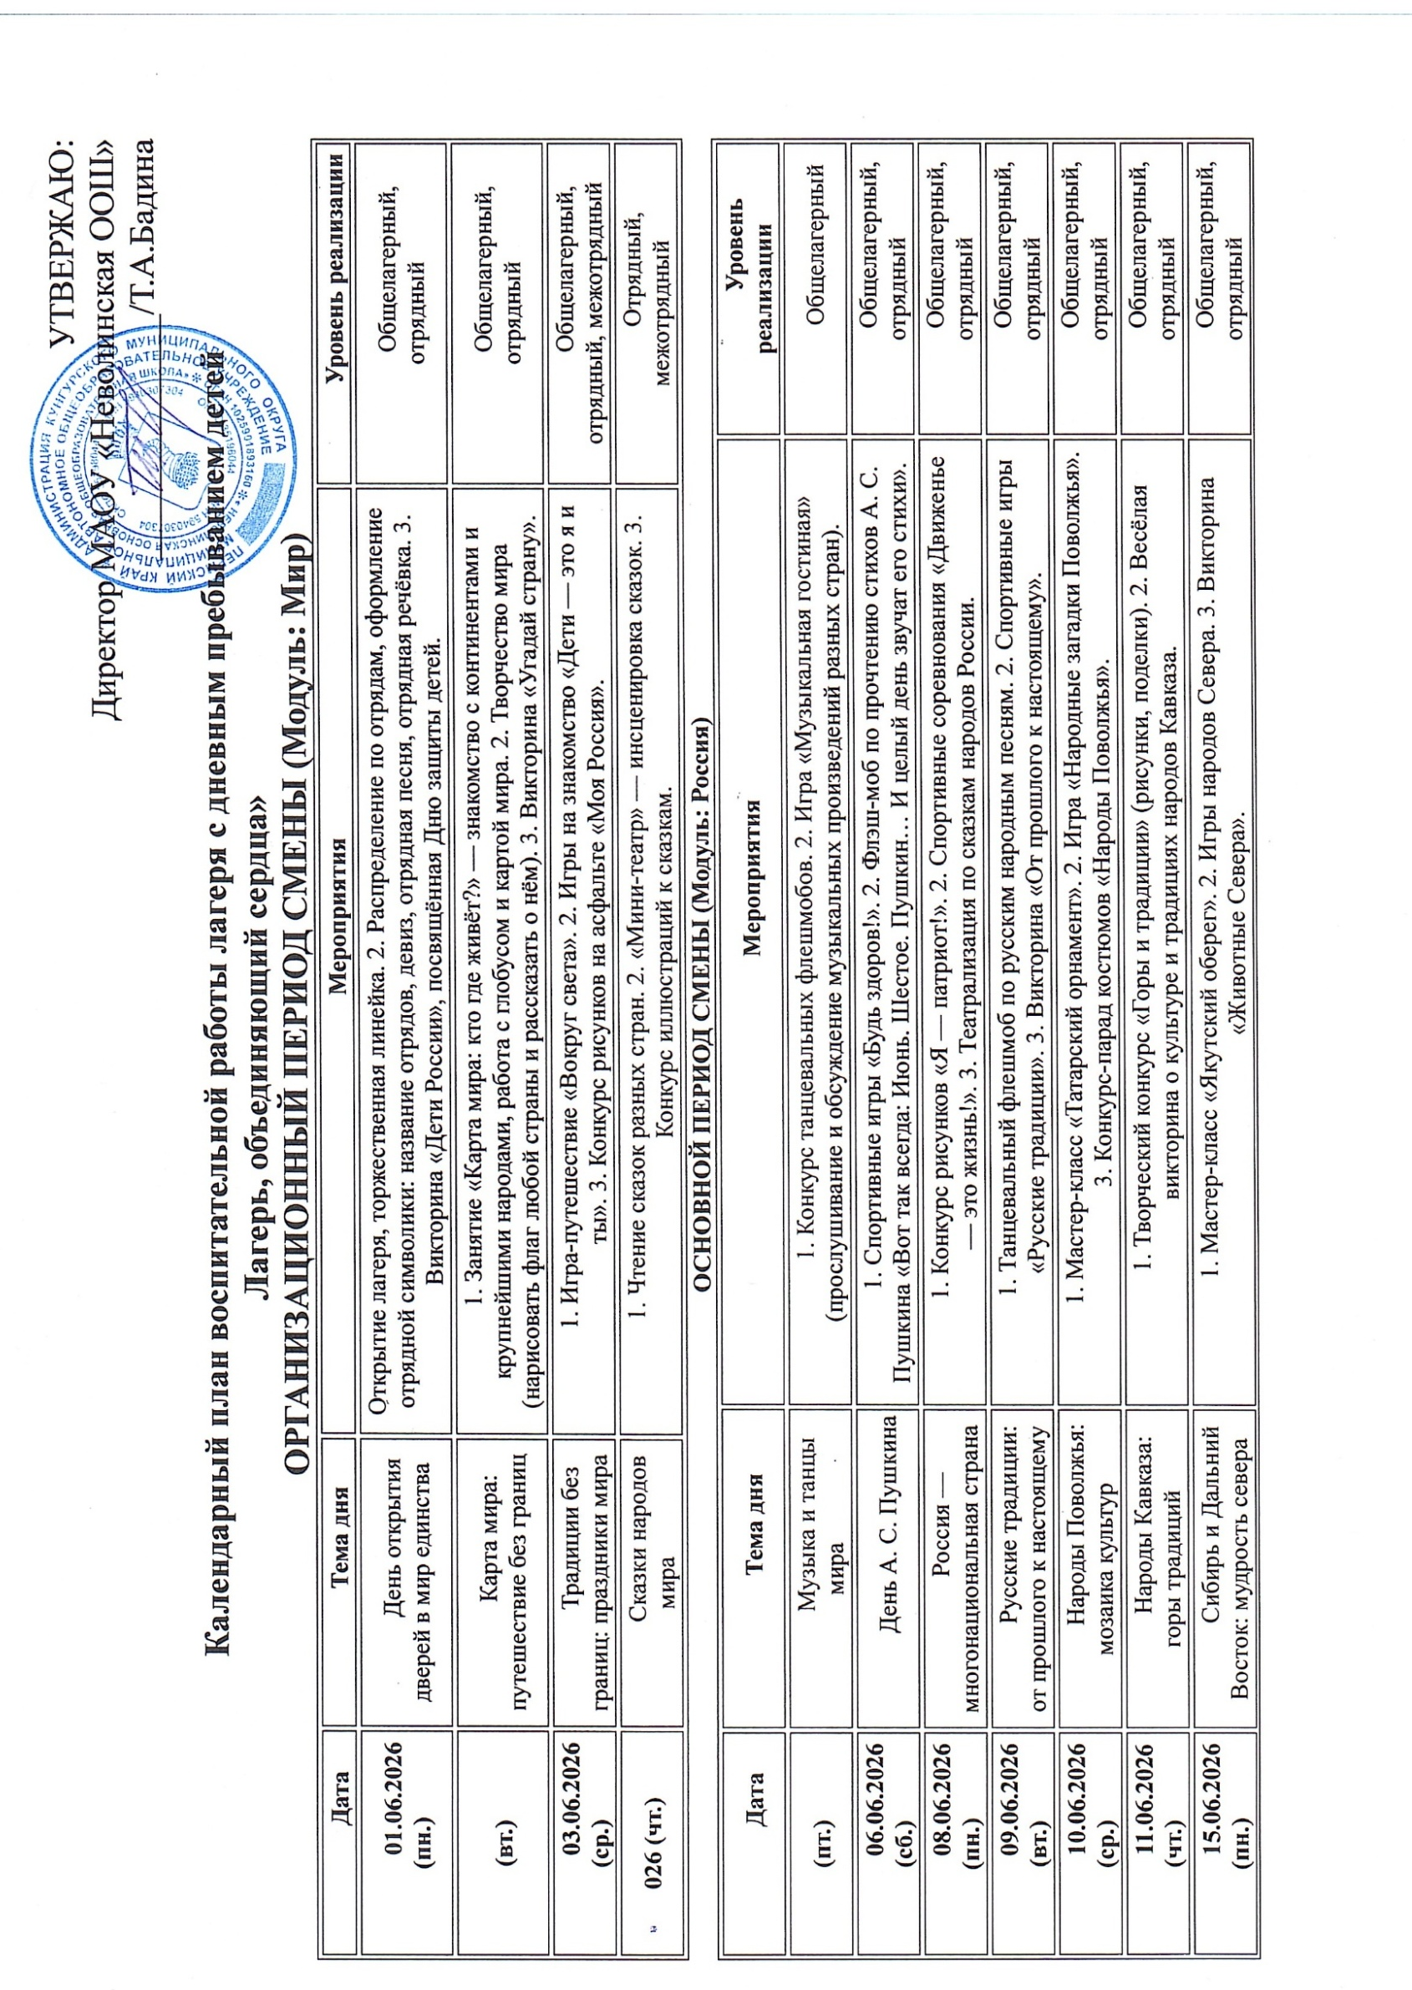

11.06.2026 (чт.) | Народы Кавказа: горы традиций | 1. Творческий конкурс «Горы и традиции» (рисунки, поделки). 2. Весёлая викторина о культуре и традициях народов Кавказа. | Общелагерный, отрядный
15.06.2026 (пн.) | Сибирь и Дальний Восток: мудрость севера | 1. Мастер-класс «Якутский оберег». 2. Игры народов Севера. 3. Викторина «Животные Севера». | Общелагерный, отрядный
16.06.2026 (вт.) | Искусство народов России | 1. Конкурсная программа «Угадай мелодию» (мелодии народных инструментов и песен). 2. Концерт «Звени и пой, златая Русь!» (день русской музыкальной культуры). 3. Выставка работ, выполненных на мастер-классах. | Общелагерный
17.06.2026 (ср.) | Герои России: люди, объединившие страну | 1. Интеллектуальная битва «Сила ума» (вопросы о героях России). 2. Викторина «Люди помогающих профессий». 3. Конкурс рисунков на асфальте «Помогаю миру!». 4. Акция «Напиши письмо герою». | Общелагерный, отрядный
18.06.2026 (чт.) | Мост дружбы | 1. Конкурс рисунков на асфальте «Мои друзья». 2. Игра-путешествие «Я живу в России» (станции с заданиями о культуре и традициях России). 3. Общелагерныйфлешмоб «Танцуй, Россия!». | Общелагерный
19.06.2026 (пт.) | Весёлый перекрёсток | 1. Час безопасности «Каждый знак знай на пять» (изучение ПДД). 2. Конкурс агитбригад «Весёлый перекрёсток» (сценки о безопасности на дороге). 3. Спортивные соревнования «Безопасное колесо». 4. Встреча с интересным человеком (сотрудник ГИБДД). | Общелагерный, отрядный
20.06.2026 (сб.) | День патриотического наследия | 1. Интеллектуальная игра «Ратные страницы истории Отечества». 2. Путешествие в будущее: письмо сверстнику. Закапывание капсулы времени для будущего поколения. 3. Съёмка видеосюжета «Человеку будущего я желаю…». | Общелагерный, отрядный
ИТОГОВЫЙ ПЕРИОД СМЕНЫ (Модуль: Человек)
Дата | Тема дня | Мероприятия | Уровень реализации
22.06.2026 (пн.) | День творчества | 1. Работа в кружках по интересам. 2. Турнир по шахматам. 3. Творческий конкурс «Я талантлив во всём!» (выставка поделок, рисунков, исполнение песен и стихов). | Отрядный, межотрядный
23.06.2026 (вт.) | Лагерь, объединяющий сердца | 1. Торжественный итоговый концерт «Закрытие смены» (выступления отрядов, награждение активных участников). 2. Дискотека. | Общелагерный

